TÊN BÁO CÁO BẰNG TIẾNG VIỆT

TÊN BÁO CÁO BẰNG TIẾNG ANH
Nguyễn Văn A⁽¹⁾, Lê Văn B⁽²⁾ và Nguyễn Văn C⁽³⁾
⁽¹⁾ ThS, Giảng viên, khoa Xây dựng, ĐH Kiến trúc Hà Nội, Email: <dhkt@hau.edu.vn>
⁽²⁾ Chức danh, học vị, đơn vị công tác, hòm thư điện tử tác giả thứ 2
⁽³⁾ Chức danh, học vị, đơn vị công tác, hòm thư điện tử tác giả thứ 3
Tóm tắt: Tài liệu này giới thiệu quy cách trình bày bài báo đăng trong Hội nghị khoa học kỷ niệm 55 năm thành lập Trường Đại học Kiến trúc Hà Nội về Vật liệu, Kết cấu, Công nghệ và Quản lý xây dựng, Kiểm định công trình(Materials, Structures, Construction Technology and Management, Construction Inspection - MSC 2024). Chủ đề Hội thảo là “Xây dựng trong thời đại công nghệ số”. Hội thảo diễn ra ngày 13 tháng 9 năm 2024. Để thuận tiện trong việc chỉnh sửa và in ấn, bài báo cần được soạn thảo bằng phần mềm Microsoft Word. Các tác giả soạn báo cáo dựa trên file mẫu này là đúng quy cách.
Từ khóa: VD: Bê tông cốt thép, Phương pháp hần tử hữu hạn, Mất ổn định và sau mất ổn định do nhiệt...
Abstract: Tóm tắt bằng tiếng Anh sát nghĩa với tóm tắt bằng tiếng Việt.
Keywords: Ex: Reinforced concrete, Finite Element Method, Thermal buckling and postbuckling …

Tổng quan
Hội nghị khoa học kỷ niệm 55 năm thành lập Trường Đại học Kiến trúc Hà Nội được diễn ra trong tháng 9 năm 2024. File này quy định quy cách các báo cáo. Báo cáo gửi tham gia Hội nghị phải được trình bày trên khổ giấy A4 với định dạng Portrait (297x210 mm), lề trên và lề dưới 3cm, lề trái và lề phải 3cm. Toàn văn báo cáo dùng font Arial, cỡ chữ 11 pt, chữ thẳng, giãn dòng 14 pt. Bài báo dài không quá 8 trang.

Tên bài báo, tác giả, chức danh, học vị, từ khóa
Các nội dung gồm: tiêu đề của bài báo, tác giả (nhóm tác giả), chức vụ, chức danh khoa học, học vị, đơn vị công tác, địa chỉ và hòm thư điện tử (email) của tác giả phải được trình bày ở trang đầu tiên của bài báo. Từ khóa được viết dưới phần tóm tắt.

Tên bài báo
Tên bài báo được viết hoa với font 14 POINT ARIAL, viết hoa, in thẳng, đậm. Dòng tên bài báo được căn giữa, giãn dòng đơn, cách dòng trước 18 pt và cách dòng sau 0 pt.
Các tác giả xin vui lòng giới hạn tên của bài báo không được dài quá 100 ký tự - character (bao gồm cả chữ và khoảng cách giữa các từ ) và không được viết dài quá 2 dòng.

Tác giả
Tên tác giả phải được viết đầy đủ cả họ và tên bởi font Arial, cỡ chữ 11 pt, chữ thẳng, giãn dòng 14 pt, cách dòng trên 24 pt, cách dòng dưới 0 pt, in đậm và căn giữa. Tên tác giả phải được viết ngay dưới dòng tiêu đề của bài báo.
Ở phần tên tác giả bài báo không được ghi chức vụ, chức danh hay các thông tin khác liên quan tới tác giả. Các nội dung này được ghi trong mục thông tin của tác giả ngay ở phía dưới dòng này, cuối tên của tác giả có ghi chú số (1), (2), (3) … các ghi chú này được chú thích trong phần thông tin của tác giả.

Thông tin của tác giả
Chức danh, học vị, đơn vị công tác, hòm thư điện tử của tác giả đầu tiên được viết ngay dưới dòng tên tác giả của bài báo bởi font: Arial, cỡ chữ 9 pt, in nghiêng, giãn dòng đơn, cách dòng trên 0 pt, cách dòng dưới 0 pt, căn giữa.

Tóm tắt
Nội dung của phần tóm tắt trình bày các đóng góp khoa học chính của nghiên cứu, và sơ lược nhất các kết quả mà nghiên cứu đạt được. Phần tóm tắt bằng tiếng Việt và tiếng Anh không được viết quá 150 từ, và chỉ chứa đơn thuần các từ (text), do vậy hình ảnh, công thức, trích dẫn, ký hiệu không được sử dụng trong phần tóm tắt.
Tên tác giả phải được viết bởi font Arial, cỡ chữ 10 pt, chữ thẳng, giãn dòng 13 pt, cách dòng trên 6 pt, cách dòng dưới 0 pt và căn đều.

Từ khóa
Số lượng từ khóa của bài báo tối đa là 5 từ. Các từ khóa được viết bởi font Arial cỡ chữ 10 pt, in thẳng, giãn dòng 13 pt, cách dòng trên 12 pt, cách dòng dưới 6 pt, căn đều. Chữ "Từ khóa’’ được viết đậm và sau dấu hai chấm là các từ khóa của bài báo.

Đề mục các chương
Đề mục chính được đánh số 1, 2, 3 …và sử dụng font: Arial, cỡ chữ 11 pt, viết thường, in đậm, giãn dòng đơn, cách dòng trên 12 pt, cách dòng dưới 6 pt, căn đều, và viết thẳng.

Đề mục phụ
Đề mục phụ được đánh số 1.1, 1.2, 1.3 …sử dụng font: Arial, cỡ chữ 11 pt, viết thường, in đậm, giãn dòng đơn, cách dòng trên 12 pt, cách dòng dưới 6 pt, căn đều và viết nghiêng.

Đề mục phụ hơn
Đề mục phụ hơn nữa được đánh số 1.1.1, 1.1.2, 1.1.3 …sử dụng font: Arial, cỡ chữ 11 pt, viết thường, giãn dòng đơn, cách dòng trên 6 pt, cách dòng dưới 6 pt.
Cuối đề mục chính và phụ không dùng dấu chấm câu. Sau mỗi đề mục và đầu mỗi trang (nếu có trình bày nội dung bằng text), tác giả nên bố trí phải có ít nhất 3 dòng text trở lên.

Nội dung (Text)
Phần nội dung (text) được trình bày bằng font: Arial, 11 pt, giãn dòng 14 pt, cách dòng trên 6 pt, cách dòng dưới 0 pt, căn đều (Justify). Text được trình bày bên trong khổ giấy bằng một cột (a single column). Dòng đầu tiên (của paragraph) lùi vào một khoảng 8 mm. Giữa các paragraph không có cách dòng.

Hình vẽ (Figures)
Tất cả hình vẽ trong bài báo phải được đánh số và có chú thích đi kèm (caption). Chú thích được đặt ngay bên dưới của hình vẽ, sử dụng font: Arial 11pt, chữ thẳng, in đậm, giãn dòng đơn, cách dòng trên 6 pt, cách dòng dưới 12 pt. Hình vẽ và chú thích được đặt căn giữa dòng như Hình 1
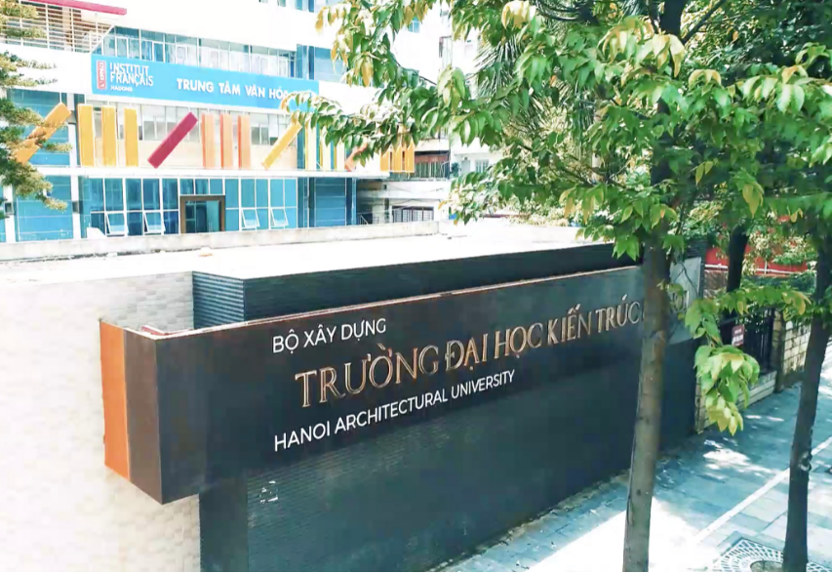
Hình 1: Ví dụ về trình bày hình ảnh
Ảnh phải được chú thích đầy đủ.

Công thức (Equations)
Công thức trình bày trong bài báo phải được đánh số. Công thức được đặt ở giữa dòng. Tác giả nên sử dụng phần mềm Mathtype để đánh và chèn công thức vào trong bài báo. Sau đây giới thiệu cách trình bày công thức trên 1 dòng, trong đó dòng chứa công thức cách dòng trên 6 pt, cách dòng dưới 0 pt, giãn dòng 14 pt.
$σ_{\text{cr}}=σ_{\text{mu}}+σ_{R}^{'}(V_{r})^{1\text{.}1}$ (1)

Bảng biểu (Tables)
Bảng biểu trình bày trong bài báo phải có tiêu đề đặt ngay phía trên bảng. Tiêu đề sử dụng font : Arial 11pt, chữ thẳng, in đậm, dãn dòng đơn, cách dòng trên 12 pt, cách dòng dưới 6 pt, căn giữa.
Bảng 1: Ví dụ về trình bày bảng số liệu
Column 1 | Column 2 | Column 3 | Column 4
a | b | c | d
e | f | g | h
Text trình bày bên trong bảng biểu sử dụng font Arial 10 pt, dãn dòng đơn.

Tài liệu tham khảo
Tài liệu tham khảo (TLTK) được bố trí ở phần cuối cùng của bài báo. Format của TLTK gồm các thông tin chính và cách sắp xếp như sau: Tên tác giả (hoặc chủ biên). Tên bài báo (hoặc tên sách). Tên tạp chí (Nhà xuất bản), Nơi xuất bản, Năm xuất bản, trang trích dẫn. Font chữ dùng cho mục TLTK: Arial 10 pt, chữ thẳng, giãn dòng 14 pt, cách dòng trên 6 pt, cách dòng dưới 0 pt, căn đều. Tên tạp chí (Nhà xuất bản) để chữ nghiêng. Các tác giả có thể tham khảo các ví dụ sau:
Số thứ tự của TLTK được đánh theo thứ tự nhắc đến trong bài báo. Trong nội dung bài báo khi muốn đề cập tới TLTK (refer) thì sử dụng ngoặc vuông như trong ví dụ sau: Ứng xử mất ổn định và sau khi bị mất ổn định của tấm SWCNT chịu tác dụng của tải trọng nhiệt đã được Van Tung và các cộng sự nghiên cứu [1].
1. Van Tung H, Trang LTN. Thermal postbuckling of shear deformable CNT-reinforced composite plates with tangentially restrained edges and temperature-dependent properties. Journal of Thermoplastic Composite Materials. 2020; 33(1):97-124. doi:10.1177/0892705718804588.
2. Ngoc Hieu Pham, Cao Hung Pham, Kim J.R. Rasmussen. Member capacity of cold-rolled aluminium alloy channel columns – Part II: Numerical investigation and design. Thin-Walled Structures. Volume 200, 2024, 111960. doi.org/10.1016/j.tws.2024.111960.
3. Japan Road Association. The Specifications of Railing Design. Maruzen Press, Tokyo, Japan, 2004.

